Муниципальное бюджетное дошкольное образовательное учреждение  
«Детский сад №76» комбинированного вида

**П р о е к т**

**«Посткроссинг между детскими садами Дагестана»**

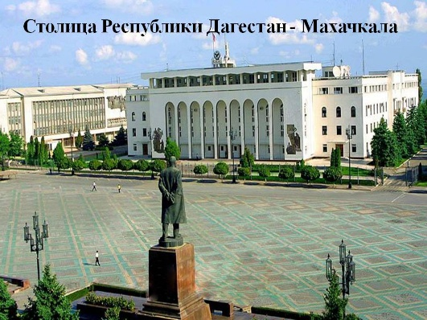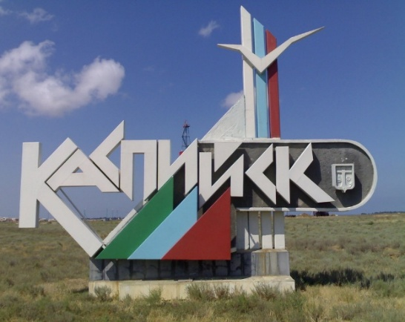

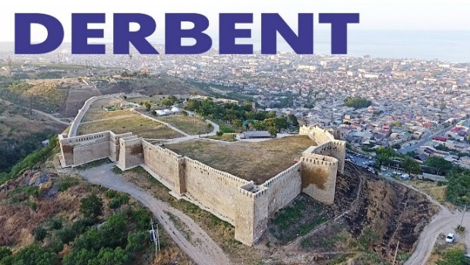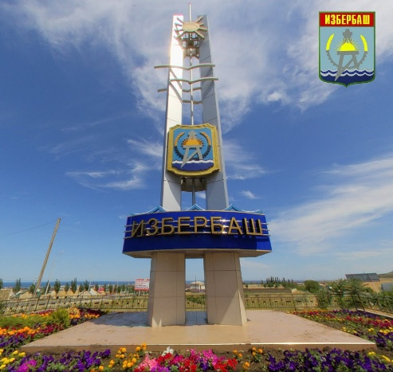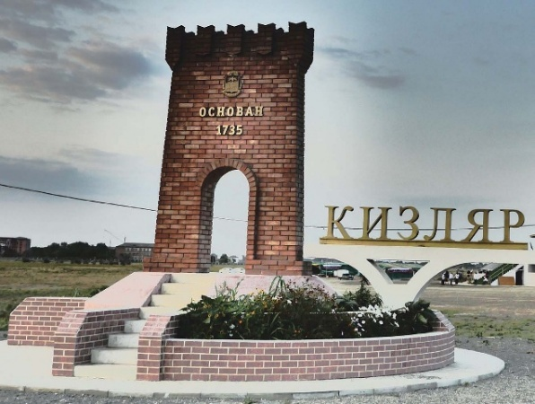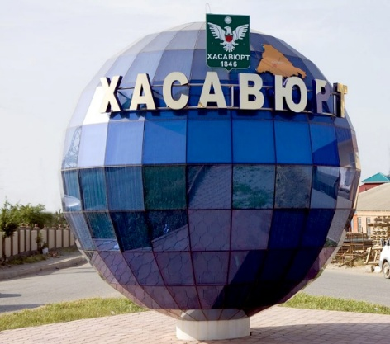

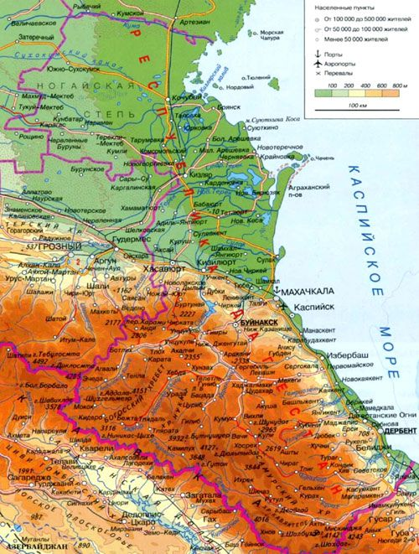

**Вид проекта**: познавательно-исследовательский.

**Технологии**: игровые, проблемное обучение, информационно – компьютерные.

**Продолжительность проекта**: бессрочный.

**Участники проекта**: воспитатели, дети, родители.

**Проблема:**

Пребывая в одной республике дети порой не знакомы с городами республики с их достопримечательностями, не знают какими делами занимается дети в детских садах этих городов. Чтобы побольше узнать друг о друге, подружиться друг с другом, мы организовали проект.

**Актуальность проекта:**

**Моя Родина - Дагестан!!!**

Далеко-далеко, у подножья небес  
Стоит Дагестан - вершина чудес  
Земля, породившая мудрость веков  
Родина наших великих отцов  
А там вдалеке у горных вершин  
Несет дагестанка с водою кувшин  
Старик-аксакал, нахмурив свой взор  
Глядит как в танце, текут слёзы гор  
Джигит удалой с кинжалом в руке  
Скачет на грозном своём скакуне  
Тебе поклонится хочу Дагестан  
За то что ты Родиной нашею стал  
От горных снегов до морских непогод  
Мы дагестанцы - единый народ!

/*автор: Исмаил Исмаилов*/

Проект поможет воспитателям решить задачи ФГОС ДО, в частности, сформировать у детей представление о родном крае, привить любовь и уважение к Родине. С его помощью они познакомят дошкольников с разными городами Дагестана, организуют разные виды деятельности: игровую, познавательно-исследовательскую, изобразительную, музыкальную, восприятие художественной литературы; дети узнают много интересного о своей республики и найдут друзей по переписке в других городах. Воспитатели делятся педагогическим опытом с коллегами.   
В основе проекта – популярный посткроссинг – обмен открытками между участниками со всего мира в нашем случае с городами Дагестана. Но, в отличие от обычного посткроссинга, в детском саду проект стал познавательным. Он предполагает работу с картой Дагестана, общение воспитателей из разных детских садов посредством переписки, электронной почты, скайпа, обмен презентациями с информацией о городах для работы с детьми.   
**Что такое посткроссинг?**Посткроссинг – международный проект, участники которого обмениваются открытками. Его создал португалец Пауло. Первая открытка была отправлена из Португалии в Португалию 6 июля 2005 года.   
Участники проекта, данные которых находятся в единой базе, отправляют открытки через специальный сайт. Каждый участник запрашивает случайный адрес и посылает другому участнику открытку. Когда открытка достигает адресата, тот регистрирует ее с помощью кода. Он состоит из двух частей: двух букв – кода страны отправителя и нескольких цифр – порядкового номера открытки.   
Существует лимит на количество отправляемых открыток. Он равен 5 для начинающих пользователей и увеличивается с ростом числа открыток, которые дошли до адресата.   
Посткроссинг популярен в Европе, США, Китае и России. В апреле 2017 года в проекте было зарегистрировано более 676 000 человек из 208 стран, 13 февраля 2017 года была получена 40-миллионная открытка.   
Дагестан – большая многонациональная республика с богатыми природными ресурсами. В каждом городе есть свои традиции и достопримечательности. Кто расскажет о них лучше самих жителей? Так у нас возникла идея рассказать детям о различных регионах нашей страны, а в дальнейшем организовать переписку воспитанников со сверстниками из других городов.   
Проект организован на базе старших и подготовительных групп ДОУ, но предусматривает неограниченное число участников: педагогов, воспитанников и родителей из разных групп ДОУ и детских садов Дагестана.   
Чтобы стать участником проекта, необходимы:   
• карта России; карта Дагестана;  
• проектор или ТВ с USB-выходом;   
• желание общаться и узнавать новое.   
Таким образом, проект решает задачи разных образовательных областей: социально-коммуникативного, познавательного, речевого развития.   
Проект не предполагает конкретных сроков реализации. Педагоги продолжают работать над ним в данный момент.

**Цель проекта:**

Знакомство детей старшего дошкольного возраста с республикой Дагестан через участие в проекте «Посткроссинг между детскими садами Дагестана»

**Задачи проекта:**

* способствовать развитию познавательной активности детей старшего дошкольного возраста;
* познакомить с понятиями «география», «карта»; познакомить с графическими обозначениями на карте: море, реки, озера, города, области;
* познакомить с городами и народами Дагестана; рассказать об особенностях ландшафта, национальных традициях, основных исторических событиях, великих людях разных городов;
* воспитывать патриотические чувства, любовь и гордость за свою Родину;

**Предполагаемый результат:**

* Дети получат базовые знания из области географии;
* Познакомятся с картой Дагестана: смогут различать на карте участки суши и водоемы, узнают названия крупных городов, рек и т.д.;
* Возрастет уважение и гордость к своей Родине;
* Заинтересуются эпистолярным жанром общения: узнают, как пишутся и отправляются открытки;
* Создадут коллекцию открыток, полученных из разных городов.

**Подготовительный этап:**

* Информирование, родителей и детей о предстоящем проекте
* Поиск и создание базы участников проекта среди детских садов других городов Дагестана:
* Составление приглашения
* Рассылка приглашения на электронные адреса детских садов
* Подбор почтовых открыток и покупку почтовых марок

**Основной этап:**

* Беседы с детьми о проекте:
* Общее знакомство с картой России (отметить размеры страны, найти и отметить родной город Махачкала, рассмотреть реки, море и т.д.)
* Рассматривание приобретенных открыток
* Составление теста послания детям детских садов других городов Дагестана
* Оформление открыток с помощью воспитателя
* Составление презентации о родном городе Махачкала
* Отправление открыток (экскурсия на почту)
* Работа с полученными открытками и презентациями:
* Чтение открыток
* Просмотр презентация
* Беседа о городе, из которого пришла открытка (какой город старше, что понравилось и т.д.)
* Поиск города на карте Дагестана.

**Заключительный этап:**

* Составление коллекции открыток, полученных из разных городов Дагестана
* Итоговая беседа с детьми с элементами викторины (Назови город… Какой город больше.? Какой город старше…? и т.д.)
* Обратная связь по скайпу или видеозвонку..
* Подведение итогов проекта.
* Проект предполагает работу с продолжением:
* Ведение почтовой переписки с детьми из других детских садов городов Дагестана.
* Поиск новых участников и знакомство с новыми городами и др.

**План работы**

|  |  |  |
| --- | --- | --- |
| **Тема** | **Деятельность педагога** | **Деятельность детей** |
| Что такое география? | Воспитатель объясняет, что такое география-это наука, которая изучает внешние и внутренние строение земли. Показывает детям географическую карту. Рассказывает , что такое стороны света . | Дети знакомятся с географической картой, что на ней изображено, как на ней обозначают реки, моря, горы, города, области, страны. |
| Что такое почтовые открытки и письма. | Рассказывает, как правильно писать письма. Предлагает написать письмо детям из других детских садов. | Рассматривают почтовые открытки и письма. Обсуждают о чем можно написать детям из других детских садов. |
| Знакомимся с Махачкалой. | Задает вопросы: «Далеко ли находятся другие города Дагестана от Махачкалы? Как можно добраться из других городов в Махачкалу?» | Находят и отмечают на карте родной город, столицу республики, отвечают на вопрос воспитателя. Смотрят презентацию воспитателя про столицу Дагестана. |
| Знакомство с Каспийском. | Показывает открытки из города Каспийск. Коротко рассказывает о городе. | Смотрят презентацию. И находят на карте город Каспийск. |
| Знакомство с Дербентом. | Показывает открытки из города Дербент.  Познакомить с достопримечательностями ( Цитадель Нарын – Кала, Красивую мечеть, Музеи, Площадь Свободы, Вечный огонь.) | Смотрят презентацию. Отвечают на вопросы воспитателя. Находят на . карте город Дербент. |
| Знакомство с Избербашем. | Показать открытки из города Избербаш. Рассказать о горе Пушкин – тау, о благоприятном местоположении для отдыхающих летом. | Смотрят презентацию о городе. Находят на карте город Избербаш. |
| Знакомство с Хасавюртом. | Показать открытки из города Хасавюрта. Рассказать о достопримечательностях города | Смотрят презентацию. Находят на карте. |
| Знакомство с Буйнакском. | Показать открытки из города Буйнакск. Рассказать, как он назывался ранее. В честь кого был назван Буйнакском. Рассказать о достопримечательностях Буйнакска. | Рассматривают фотографии с изображением достопримечательностей. Находят на карте. |
| Знакомство с Кизляром. | Показать открытки из города Кизляр. Рассказать о городе о его расположении о значении названия города. Показать на слайдах достопримечательности города. | Рассматривают фотографии города. Обсуждают значение герба города. Находят расположение на карте. |